- 将插针焊接在板子上，距离为11个格。
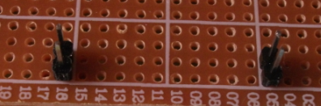
- 焊盘要尽量多焊接几个，防止焊盘脱落。
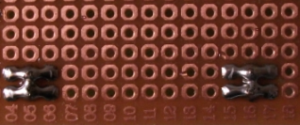
- 将黑色塑料拔除掉。
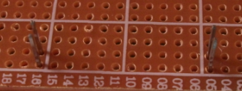
- 将接电池负极的两根插针用焊接焊接在一起。
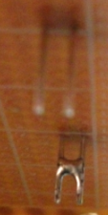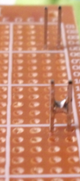
- 将电池放上，并将拨了皮的导线焊接在板子上，将电池固定。
